4.2 工业地域的形成
一、单项选择
1、下列工业分散现象中，受廉价劳动力因素驱动的是 （ ）
A、“硅谷”的企业在东南亚设分厂 B、上海的企业在新疆建纺织厂
C、鲁尔区的钢铁企业在荷兰沿海建炼铁厂 D、美国的汽车企业在瑞士建齿轮厂
2、有关工业地域的叙述，正确的是 （ ）
①工业联系导致工业集聚，形成工业地域 ②自发形成的工业地域面积小，潜力小，发育程度低③规划建设形成的工业地域，其工厂间只存在地理空间上的联系 ④钢铁工业是发育程度高的工业地域
A、①② B、③④ C、②③ D、①④
3、日本企业在中国投资的纺织厂最有可能是 （ ）
A棉纺织 B 毛纺织厂 C 合成纤维厂 D 麻纺织厂
4、跨国公司的经营战略产生的影响是 （ ）
①推动了经济全球化 ②促进了全球政治一体化
③促进了技术和管理的空间扩散 ④明显缩小了世界南北贫富差距
A、①② B、①③ C、 ③④ D、②④
5、炼钢厂与轧钢厂之间的联系属于 （ ）
A．非生产上的空间联系 B．信息联系
C．生产上的投入——产出联系 D．非物质联系
- 从投入－产出的工业联系看，下列工厂中，宜靠近钢铁厂的是 （ ）
- 汽车厂②食品厂③机床厂④化纤厂⑤电视机厂⑥发电厂
A、①⑥ B、②③ C、④⑤ D、①③
7、上海漕河泾已形成计算机、光纤通俗信、生物工程、航空航天等新兴技术产业集聚的工业园区，该工业区中各工厂之间的联系属于 （ ）
- 生产上的投入－产出联系 B、非生产上的联系
C、信息的联系 D、共用廉价劳动力的联系
8、我国大庆石油城的位置是由哪一种区位因素决定的 （ ）
A、接近原料产地 B、接近消费市场 C、交通方便 D、劳动力丰富
9、以下列工厂为主的工业地域中，发育程度较高，往往能形成工业城市的是 （ ）
- 制糖厂 B、水泥厂 C、石化厂 D、面粉厂

读下面的图示，完成10-11题：
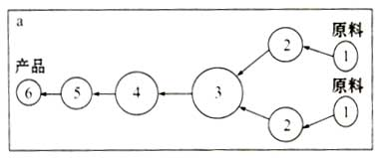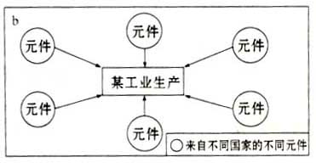
10、图中①-⑥不同工厂之间的联系属于 （ ）
A．投入—产出联系 B．地域上的联系
C．技术联系 D．信息的联系
11、图示中的工厂元件生产的全球化，主要目的是 ( )
A．尽快占领市场 B．减轻污染
C．寻找最优区位 D．促进全球经济发展

二、综合题
12、内地某大型铁矿区附近有焦煤、石灰石、粘土矿和丰富的地下水资源，还有河流和铁路干线，周围盛产小麦、棉花。根据上述情况，完成下列各题。

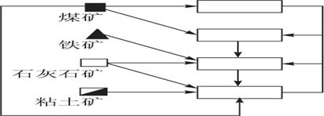

(1)该地将建焦化厂、钢铁厂、发电厂和水泥厂，请把四个工厂填入右图空白处。

(2)该地主导工业部门是________工业。

(3)下列四厂中，与该主要工业联系密切的是（ ）

A.重型机械厂B.精密仪表厂 C.造船厂D.纯碱厂

(4)从当地农业需要和综合利用资源方面考虑，该地还将建氮肥厂，其原料供应的有利条件有________________________________________________。

(5)为了充分利用当地资源，该地还可建立轻工业有________、________等。

13．如图，某城市拟在A、B、C、D四地建火力发电厂、自来水厂、印染厂、服装厂，并在城郊建立副食品基地及进行绿化建设，从经济效益、环境因素考虑，完成问题：（12分）
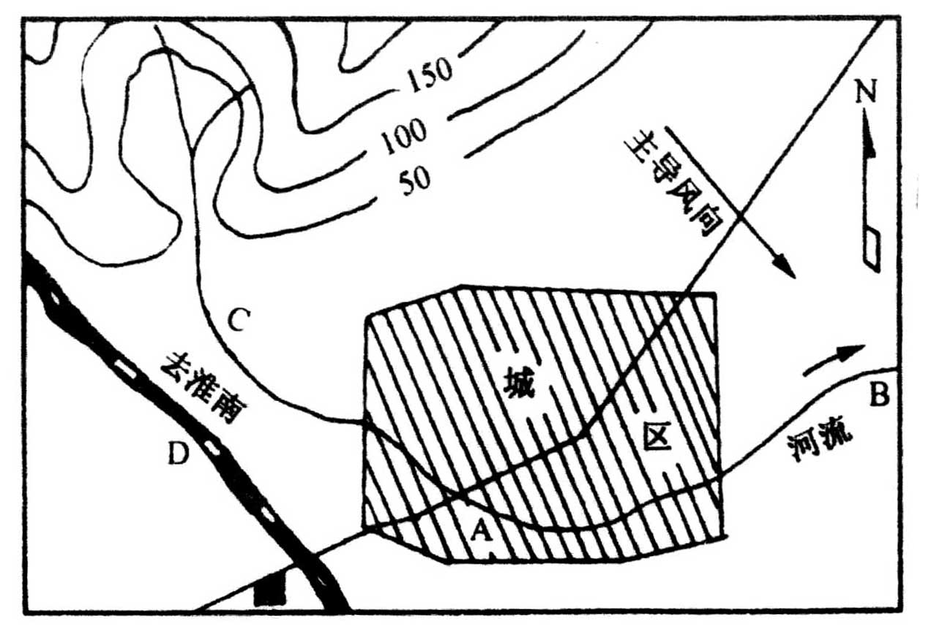
(1)自来水厂建在 处，理由是 。
(2)火力发电厂建在 处，理由是 。
(3)印染厂建在 处，理由是 。
(4)服装厂建在 处，理由是 。
(5)副食品基地应建在城市的 方，理由是 。(6)绿化带布置在城市的 方，理由是 。

